河南开封科技传媒学院2024年普通本科招生计划

一、学校简介

河南开封科技传媒学院创建于2003年，前身是河南大学民生学院。2009年，河南日报报业集团与河南大学强强联合，共同举办民生学院。2021年2月，经教育部批准，学校转设更名为河南开封科技传媒学院。

学校现有两个校区。其中：金明校区占地面积501亩，位于开封市东京大道中段，金明大道北段，毗邻河南大学金明校区；新校区占地1370亩，位于东京大道西段，距离老校区7公里。学校办学条件完善，建有现代化教室、实验室和图书馆；配置开放式体育馆、游泳馆；拥有标准化餐厅、学生公寓，学生公寓提供中央空调、淋浴热水。

学校现有在校生近2万人，全为本科生。学校设置包括传播学院、融媒学院、信息工程学院、设计学院、艺术学院、经济学院、商学院、人文学院、马克思主义学院、外语学院、医学院、体育学院等在内的12个二级学院，拥有43个本科专业，涵盖文、理、工、经、管、法、医、教育、艺术9大学科门类。

学校拥有新一轮河南省重点学科(2023-2027年)2个，“河南省一流本科专业建设点”4个，河南省“综合改革试点专业”2个，“河南省民办普通高等学校品牌专业建设点”7个，“河南省民办普通高等学校学科专业建设资助项目”11个，获批省级工程技术研究中心2个，省级工程研究中心1个，省社科联人文社会科学重点研究基地1个，市厅级科技创新平台5个。

学校已成功获批河南省硕士学位授予立项建设单位，2023年被授予“河南省文明校园”称号。

二、人才培养

学校注重应用型人才创新能力培养，根据学生个人需求、知识储备和专业特长分类进行指导；构建以系部为培养学生就业竞争力的责任主体以及全员参与的高质量就业体系；推出“教师上课达标考核”“教师一人一招”等促进教学质量提高和学生应用能力提升的有力措施。

为提高学生实践能力和综合素质，学校致力于特色办学。学校每学年开设小学期课程。根据不同阶段的学习和成长规律，在教学内容上有所区别，既体现特色又凸显差异，促进学生个性化培养。小学期教学自2019年施行以来，在培养学生动手能力、适应岗位能力和适应社会能力等方面发挥了积极作用。

学校面向所有学生，从新生入学起开设游泳必修课和心肺复苏课，要求“人人会游泳”“人人会急救”。学校建设环校健康步道，鼓励学生每天完成环校一周的锻炼任务。

建校二十余年来，学校先后为国家和社会培养了近6万名优秀毕业生，在软科“中国民办高校排名”中，学校排名全国综合第五。学校秉承“明德 至善 慎思 笃行”的校训，“乐业竞进 勇争一流”的校风和“敢于超越 自强不息”的学风，培养质量赢得社会广泛认可。

学校毕业生考取研究生数量、比例和质量在全国同类院校中名列前茅，在省内同类院校中居于领先地位。自2018年开始，学校每年考取研究生数量均超过600人，近两年均超过800人，其中2023年考取研究生841人，2024年达864人。近几年，向北京大学、中国科学院大学、南开大学、中南大学、兰州大学等国内一流高校输送大量优秀人才。除考取研究生外，每年都有大量毕业生考取国家公务员、事业单位工作人员。另有大批学生主动申请扎根基层，支教支边，参军入伍。

三、招生计划

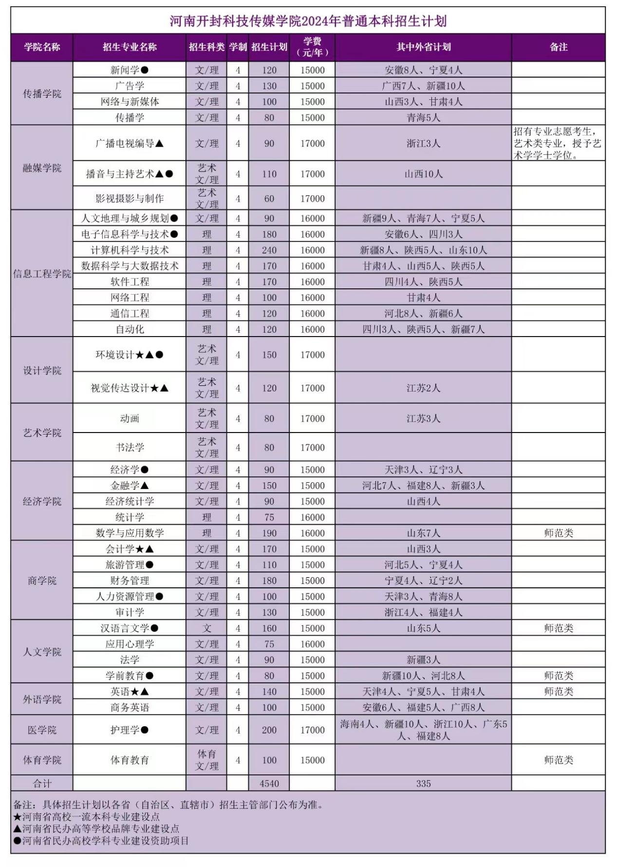

四、咨询方式

学校地址：河南省开封市金明大道北段

咨询电话：0371—23880086 23887396

学校网址：https://www.humc.edu.cn/

招生就业处网址：https://zs.humc.edu.cn/